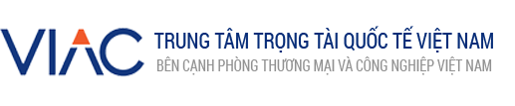

Chương trình buổi chia sẻ
PHÁP LUẬT HỢP ĐỒNG TRONG KINH DOANH - KỸ NĂNG SOẠN THẢO, QUẢN LÝ
HỢP ĐỒNG THƯƠNG MẠI NHẰM PHÒNG NGỪA RỦI RO TRONG KINH DOANH
Quảng Ninh | Ngày 26 tháng 11 năm 2019

Thời gian | Nội dung
08:00 – 08:30 | Tiếp đón đại biểu
08:30 – 08:45 | Phát biểu khai mạc  ThS. Phan Trọng Đạt | Phó Tổng Thư ký  Trung tâm Trọng tài Quốc tế Việt Nam (VIAC)
08:45 – 09:45 | Soạn thảo, giao kết và thực hiện hợp đồng  Luật sư Ngô Khắc Lễ | Trọng tài viên  Trung tâm Trọng tài Quốc tế Việt Nam (VIAC)
09:45 – 10:00 | Tiệc trà giữa giờ
10:00 – 10:30 | Một số vụ tranh chấp cụ thể và bài học thực tiễn cho doanh nghiệp  Luật sư Ngô Khắc Lễ | Trọng tài viên  Trung tâm Trọng tài Quốc tế Việt Nam (VIAC)
10:30 – 11:00 | Giải quyết tranh chấp hợp đồng  bằng phương thức trọng tài thương mại  ThS. Phan Trọng Đạt | Phó Tổng Thư ký  Trung tâm Trọng tài Quốc tế Việt Nam (VIAC)
11:00 – 11:25 | Hỏi đáp
11:25 – 11:30 | Bế mạc

_________________________________________________

